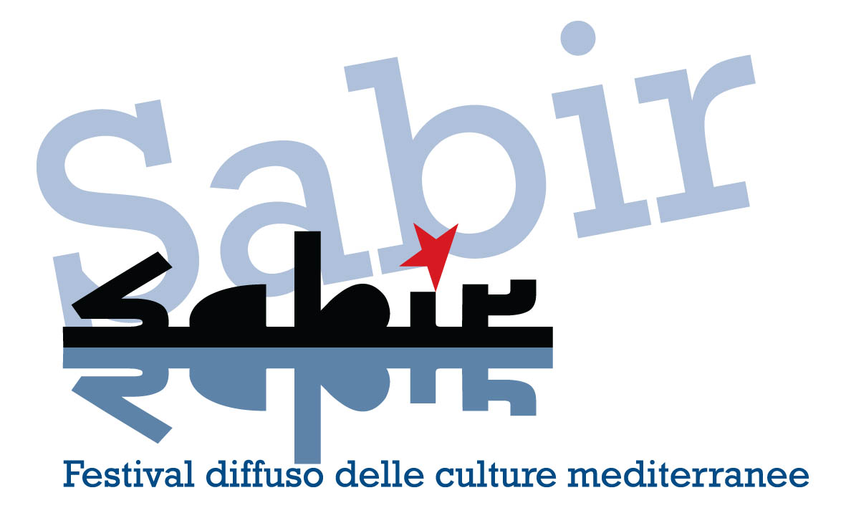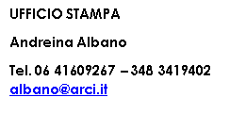

I numeri della prima giornata del Festival Sabir

Si è aperta ieri la IV edizione del Festival Sabir, organizzato da Arci con Acli, Cgil e Caritas italiana, con la collaborazione di Asgi, a Buon Diritto e Carta di Roma. Il Festival rientra tra le iniziative sostenute da Palermo capitale italiana della cultura.

Si sono svolte due formazioni (una a cura di Carta di Roma e una a cura di Asgi), 5 laboratori, 4 dibattiti con ospiti italiani e internazionali, due spettacoli teatrali, due concerti e una proiezione cinematografica.

La partecipazione è stata molto alta: più di 500 persone sono state presenti ai vari eventi che sono iniziati dopo l’inaugurazione del mattino, mentre agli eventi musicali serali hanno partecipato almeno mille persone.

Oggi si proseguirà con tre formazioni (alle due di ieri, oggi si aggiunge quella a cura di Arci, Caritas, Servizio centrale Sprar e Unhcr). I dibattiti, fra mattina e pomeriggio, saranno 7, mentre continua l’attività dei laboratori.

Alle 15 ci saranno incontri e proiezioni con autori di cortometraggi effettuati in Libia e Sudan. Alle 18, al porto di Palermo, ci sarà un performance artistica.

In serata due spettacoli teatrali, una proiezione cinematografica (Iuventa di Michele Cinque che sarà presenta alla proiezione) e il concerto del bluesman del deserto Bombino.

Il Festival si chiuderà domenica, con al mattino l’assemblea finale per stendere l’agenda internazionale delle iniziative che si terranno nei prossimi mesi. Seguirà “Sabir a tavola” in collaborazione con Silvio Greco e slowfood Sicilia. In serata la proiezione di Balon di Pasquale Scimeca.

Giovedì 11 ottobre a Palermo l’inaugurazione della IV edizione Festival Sabir

Giovedì 11 ottobre alle 12, ai Cantieri della Zisa, si terrà l’evento di inaugurazione della IV edizione del Festival Sabir, dedicata a Tesfalidet, il giovane poeta eritreo morto di stenti il giorno dopo il suo sbarco a Pozzallo.

Il tema attorno al quale si svilupperà il Festival sarà quello della libertà di circolazione: delle persone, delle idee, delle culture e dei diritti.

Come nelle scorse edizioni, parteciperanno rappresentanti della società civile italiana e internazionale, con momenti formativi, laboratori, incontri internazionali, appuntamenti culturali.

Il territorio, in particolare i giovani e gli ospiti dei centri di accoglienza saranno coinvolti attraverso attività laboratoriali con le scuole per tutta la durata di Sabir.

All’inaugurazione parteciperanno il Sindaco di Palermo Leoluca Orlando ed esponenti delle associazioni e delle reti italiane e internazionali che promuovono o collaborano alla realizzazione del Festival.

Tra i tanti incontri, segnaliamo l’11 pomeriggio quello dell’Accademia dello sviluppo sostenibile dal titolo “Il contributo positivo delle migrazioni allo sviluppo sostenibile, organizzato da ARCS in collaborazione con Arci, Cgil, Auser e la rete europea Solidar.
Sempre l’11 pomeriggio ci sarà il dibattito “Badanti e braccianti: lavoro dignitoso chiave per lo sviluppo”, a cura di Caritas italiana, Acli e Cgil.
Il 12 ottobre si terrà l’incontro “Per un progetto mediterraneo”, con ospiti italiani e stranieri della sponda nord e sud del Mediterraneo. Sempre il 12, nel pomeriggio, “Solidarietà in Europa – l’Alternativa al mercato dell’oscurantismo”, a cura del Forum Civico Europeo, anche questo con ospiti italiani e stranieri.
Il 13 mattina “Come rilanciare il partenariato nella regione del Mediterraneo, partendo dal lavoro dignitoso per lo sviluppo sostenibile, la giustizia sociale e la pace?”, incontro a cura della Cgil con rappresentai sindacali delle due sponde del Mediterraneo. Sempre il 13 “Frontiere armate. Della pericolosa relazione tra immigrazione, sicurezza e sviluppo nel Sahel”, a cura di Arci nazionale nell’ambito del progetto #externalisationpolicieswatch. Segnaliamo infine il 13 pomeriggio “Decriminalizzare la solidarietà, una sfida sempre più attuale”, a cura di Arci e A Buon Dirittoin collaborazione con la Rete in Difesa Di e nell’ambito dell’iniziativa dei cittadini europei ‘Welcoming Europe’.

Questi sono naturalmente solo una piccolissima parte dei circa 60 eventi che ospiterà il Festival fino al 14 ottobre, Festival che si chiuderà con l’evento “Sabir a Tavola – Cucine mediterranee, porti di gusto, ponti tra culture”, realizzato in collaborazione con Silvio Greco e Slow Food Sicilia.

Il programma completo, con l’elenco degli ospiti e i numeri (partecipanti, ospiti, eventi) delle scorse edizioni sono pubblicati sul sito www.festivalsabir.it . Sulla pagina Fb Sabir Festival video e immagini.

Roma, 9 ottobre 2018

